美國住宅價格指數之時間數列分析與預測
114-2時間數列分析期末報告
作者: 114354025 統碩一 藍永濬
jun. 2026
1 摘要
本報告以美國住宅價格指數作為研究對象，資料期間為1991年1月至2013念4月。主要探討美國住宅價格指數是否具長期趨勢、季節性、或其他時間數列特徵，並建立合適模型預測未來走勢。
本研究將先透過時間序列圖與敘述統計量觀察資料特徵，再進行平穩性檢查、必要的轉換與差分處理。接著利用 ACF 與 PACF 圖建立AR、MA、ARMA、ARIMA與Seasonal ARIMA等候選模型，並以AICc、BIC、預測誤差與殘差診斷作為模型比較依據。
最終模型將用於預測未來12 個月的住宅價格指數，並搭配預測區間說明不確定，作為理解美國住宅價格變動趨勢與短期房市走向的統計參考。
2 前言
2.1 研究背景
住宅價格是觀察房地產市場與經濟狀況的重要指標，住宅價格的變動會影響購屋者負擔、家庭財富、房貸市場與不動產投資決策。若住宅價格上升，可能代表市場需求增加；若住宅價格下跌，則可能反映景氣轉弱或市場信心下降。
因此，分析住宅價格的歷史變化與未來走勢具有實務意義。透過時間數列分析，可以觀察住宅價格是否具長期趨勢、季節性或其他規律，並提供購屋者、投資人、金融機構與政策制定者作為判斷房市變動的參考。
2.2 研究目標
本報告以美國住宅價格指數作為分析對象，目標是建立合適時間數列模型，描述其變動型態並預測未來短期走勢。研究中將比較AR、MA、ARMA、ARIMA與Seasonal ARIMA等候選模型，並根據模型配適、殘差診斷與預測表現選出最終模型。
最後，本研究將使用最終模型預測未來12個月的住宅價格指數，並透過預測區間說明未來房市走勢的不確定性。

3. 資料說明
3.1 資料來源與變數說明
本研究使用的資料為 monthly-housing.csv，取自 Texas Tech University 整理的Time Series Data Sets網站Economics/Finance 類別，內容為美國住宅價格指數與既有住宅銷售數量月資料。
資料期間為 1991 年 1 月至 2013 年 4 月，資料頻率為月資料，共有268筆有效月觀察值。資料集中包含兩個主要變數：住宅價格指數hpi，以及既有住宅銷售數量numsold，其中 numsold的單位為千戶。
本研究將以HPI（Housing Price Index）作為主要分析變數，HPI為住宅價格指數，用來衡量住宅市場整體房價相對於基準期的變化。
在本資料中，1991年1月的HPI為100，作為基準期，若某月HPI為150，代表該月整體房價約為基準期的1.5倍；若 HPI 為200，則代表約為基準期的2倍。HPI 並非實際房價金額，而是住宅價格相對變化的指標，透過建立單變量時間數列模型，探討美國住宅價格指數的時間變化與未來走勢。
3.2 資料清理: 處理缺失值與日期格式整理
原始資料共有280筆觀測值與3個變數，其中date與HPI在末端有12筆缺失值。本研究主要分析對象為HPI，且時間數列模型需完整且連續之時間索引，因此缺少日期或HPI觀測值將無法用於後續分析，故移除末端date與HPI為缺失值之資料。
接著將date變數轉換為日期格式並依照時間順序排列，整理後的資料期間為1991年1月至2013年4月，共268筆觀測值。
4. EDA

變異數穩定處理 (放到EDA後)
將清理後的資料視覺化後如下圖，可觀察到HPI在樣本期間內呈現明顯長期趨勢，且隨著指數水準變化，數值變動幅度也有增加的情形。為了降低不同價格水準下變動幅度的差異，本研究對 HPI 取自然對數，建立log(HPI)序列。
取對數後，序列整體型態與原始HPI相近，但變動較平滑，有助於後續分析。此外，對數轉換後若進行一皆差分，可解釋為住宅價格指數的月成長率，因此，後續分析將以log(HPI)作為主要建模序列。
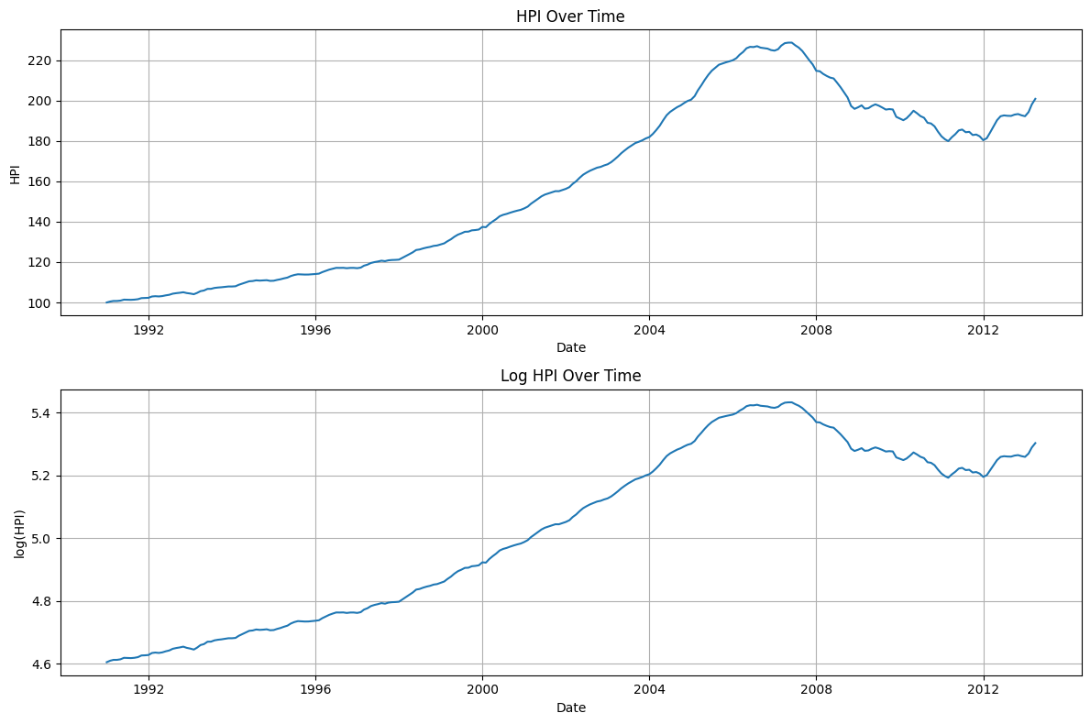
訓練與測試資料拆分
為評估模型預測能力，將資料拆分為訓練與測試資料，由於本研究預計預測未來12個月的HPI，因此保留樣本期間最後連續12個月作為測試資料，其餘資料則作為訓練資料。
訓練資料: 1991/01 – 2012/04 共256筆
測試資料: 2012/05 – 2013/04 共12筆

